Литературный час: « Донской Нобелевский лауреат М. Шолохов»,
26 мая 2015г. прошел в детском секторе Межпоселенческой центральной библиотеке к 110 – летнему юбилею М. Шолохова.
На мероприятии присутствовали ребята 5 класса ПСОШ№1 им. Г. Алисова.
Ведущая заведующая детским сектором Олейникова Валентина Васильевна познакомила ребят с творчеством Михаила Александровича Шолохова, рассказала о его жизненном и творческом пути. Интерес у ребят вызвал рассказ о фестивале «Шолоховская весна» проводимом ежегодно в станице Вешенской на день рождение писателя. В заключении ребята взяли для чтения произведения М. Шолохова.

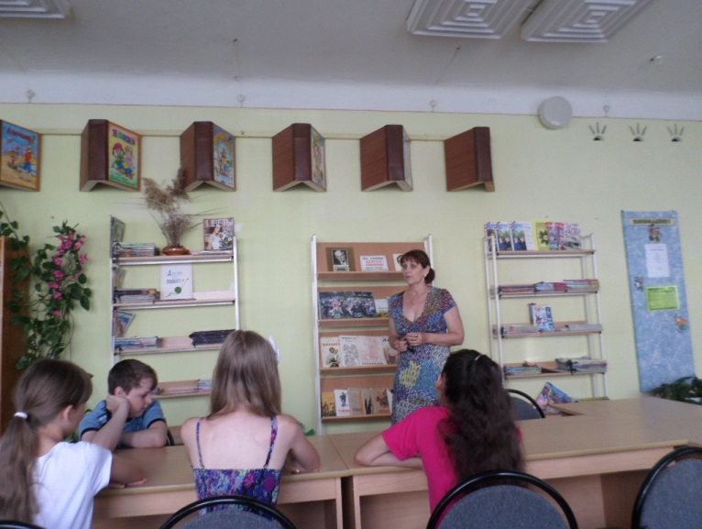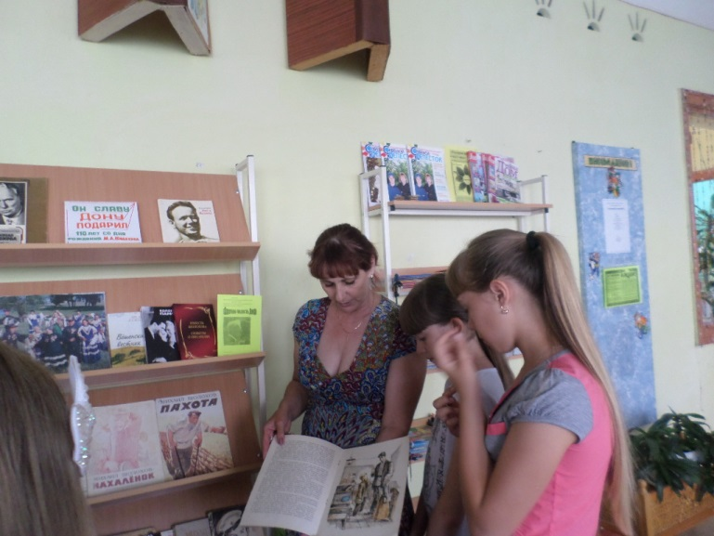

Материал подготовила Олейникова Валентина Васильевна (заведующая детским сектором «МЦБ»)
МБУК Песчанокопского района «Межпоселенческая центральная библиотека» детский сектор.

